Laporan Praktikum UTS Kontrol Cerdas

Minggu ke-7
Nama : Ika Putri Ayuningtia
NIM : 224308057
Kelas : TKA 7C
Akun Github (Tautan) : https://github.com/ikaputriayuningtia-sketch

1. Judul Percobaan
Sistem Konveyor Cerdas dengan Deep Learning Ringan

2. Tujuan Percobaan
Tujuan dari percobaan pada praktikum kali ini, sebagai berikut:
- Memahami konsep Sistem Konveyor Cerdas sebagai metode dasar color detection (merah, hijau, kuning).
- Mengimplementasikan webcam pada laptop untuk deteksi box dengan color detection (merah, hijau, kuning) menggunakan YOLO v8n.
- Melakukan pelatihan dan pengujian Sistem Konveyor Cerdas menggunakan google colab.
- Menggunakan GitHub untuk version control dan dokumentasi praktikum.

3. Landasan Teori
YOLOv8 adalah versi terbaru dari keluarga model deteksi objek YOLO yang dirancang untuk bekerja cepat sambil tetap memberikan tingkat ketepatan yang baik. Secara praktis, model ini tidak hanya mampu mendeteksi objek di gambar, tapi juga mendukung tugas-tugas lain seperti segmentasi dan klasifikasi, sehingga fleksibel untuk berbagai kebutuhan visi komputer. Karena dilengkapi dengan model pra-latih dan alat bantu yang memudahkan misalnya kemampuan mengekspor model ke format dan API yang siap pakai YOLOv8 sering menjadi pilihan untuk sistem yang perlu memproses gambar secara real-time (Yuan et al., 2025).
Dalam konteks pemasangan pada jalur konveyor kemampuan inferensi cepat YOLOv8 sangat bernilai: kamera menangkap identifikasi objek yang lewat, model langsung mengenali dan mengeluarkan informasi sehingga sistem kontrol bisa langsung menindaklanjuti misalnya mengaktifkan penyortir atau memberi peringatan. Fleksibilitas tool-chain juga memudahkan integrasi ke perangkat keras yang berbeda bila butuh performa lebih tinggi, model bisa diekspor ke format yang diakselerasi hardware, sedangkan untuk perangkat edge dengan sumber daya terbatas tersedia varian model yang lebih ringan (Yang et al., 2025).
Kelebihan lain yang membuat YOLOv8 menarik adalah tersedianya dokumentasi dan komunitas pengguna yang besar, sehingga banyak contoh implementasi, tutorial, dan solusi untuk masalah umum. Namun, efektivitasnya tetap bergantung pada kondisi lapangan: pencahayaan yang stabil, dataset pelatihan yang representatif, dan pemilihan varian model yang sesuai akan sangat menentukan hasil akhir. Singkatnya, YOLOv8 memberikan kombinasi kecepatan, kemudahan deploy, dan fleksibilitas cocok sebagai “mata digital” untuk otomatisasi inspeksi dan sortir pada sistem Sistem Konveyor Cerdas (Hermens, 2024).
4. Analisis dan Diskusi
Perancangan dan Logika Kontrol Fuzzy Adaptif
- Perancangan Fungsi Keanggotaan:
- Fungsi keanggotaan “FPS NORMAL” menggunakan fungsi segitiga (trimf) dengan parameter [a, b, c] = [4, 8, 12].
Formula matematis umum untuk fungsi segitiga adalah:
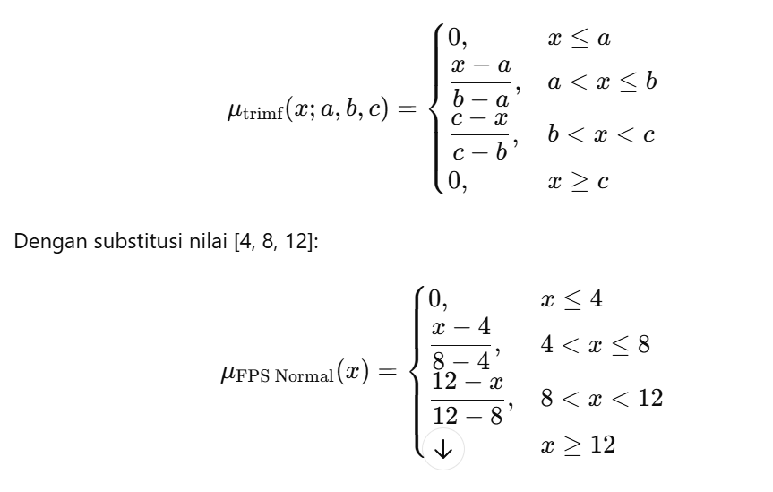
Artinya:
- FPS < 4 dianggap tidak normal (LAMBAT),
- FPS = 8 adalah kondisi paling NORMAL,
- FPS > 12 dianggap IDEAL (tinggi).
Nilai maksimum keanggotaan (μ=1) terjadi pada FPS = 8.
- Jelaskan mengapa Anda memilih menggunakan Fungsi Segitiga (trimf) dibandingkan Gaussian atau Trapesium untuk input ini
Pemilihan fungsi segitiga (trimf) dibandingkan Gaussian atau Trapesium karena alasan teknis berikut, sesuai konteks sistem konveyor real-time:
- Sederhana dan cepat dihitung rumusnya hanya menggunakan operasi linear, tanpa fungsi eksponensial seperti Gaussian. Ini penting untuk sistem real-time agar perhitungan fuzzy tetap ringan.
- Mudah detuning hanya memerlukan 3 parameter [a, b, c], yang mudah disesuaikan dengan hasil pengujian FPS aktual di lapangan (misal FPS kamera menurun saat beban CPU meningkat).
- Transisi halus antar kategori bentuk segitiga menghasilkan perubahan gradual antara “LAMBAT–NORMAL–IDEAL” tanpa lonjakan tajam yang bisa menyebabkan osilasi kecepatan motor.
- Lebih Representatif untuk Data Linier seperti FPS, cenderung berubah linier terhadap kondisi sistem (bukan distribusi Gaussian), jadi fungsi segitiga lebih realistis untuk model input ini.
- Kompatibel dengan Metode Defuzzifikasi Centroid Kombinasi trimf dan centroid menghasilkan output yang halus dan stabil — cocok untuk sinyal PWM motor DC.
- Aturan Fuzzy Adaptif
No. | Kondisi (IF) | Maka (THEN) | Makna / Interpretasi Adaptif Sistem
R1 | FPS LAMBAT dan Kepercayaan RENDAH | Kecepatan = MINIMAL, Jarak Aman = PANJANG | Kinerja DL buruk (FPS rendah dan confidence rendah) → Sistem memperlambat konveyor untuk menjaga akurasi deteksi.
R2 | FPS LAMBAT dan Kepercayaan SEDANG | Kecepatan = MINIMAL, Jarak Aman = SEDANG | Deteksi cukup baik tapi masih lambat → konveyor tetap pelan dengan jarak aman sedang.
R3 | FPS LAMBAT dan Kepercayaan TINGGI | Kecepatan = NORMAL, Jarak Aman = PANJANG | Proses lambat tapi akurasi tinggi → sistem tetap berjalan namun memberi waktu sortir lebih lama.
R4 | FPS NORMAL dan Kepercayaan TINGGI | Kecepatan = NORMAL, Jarak Aman = PENDEK | Kinerja baik dan stabil → konveyor bisa beroperasi normal dengan jarak antar objek lebih efisien.
R5 | FPS IDEAL dan Kepercayaan TINGGI | Kecepatan = MAKSIMAL, Jarak Aman = PENDEK | Kondisi optimal → konveyor berjalan cepat untuk meningkatkan throughput sortir.
R6 | FPS IDEAL dan Kepercayaan RENDAH | Kecepatan = NORMAL, Jarak Aman = SEDANG | FPS bagus tapi deteksi tidak yakin → kecepatan dikurangi agar menghindari kesalahan klasifikasi.
R7 | FPS NORMAL dan Kepercayaan RENDAH | Kecepatan = MINIMAL, Jarak Aman = PANJANG | Deteksi tidak akurat walau FPS normal → sistem hati-hati, memperlambat konveyor dan memperpanjang jarak.
R8 | FPS NORMAL dan Kepercayaan SEDANG | Kecepatan = NORMAL, Jarak Aman = SEDANG | Kondisi stabil → sistem beroperasi pada performa rata-rata dengan parameter standar.
R9 | FPS IDEAL dan Kepercayaan SEDANG | Kecepatan = MAKSIMAL, Jarak Aman = SEDANG | FPS tinggi dan confidence cukup baik → sistem percepat konveyor namun tetap menjaga jarak moderat.

- Defuzzifikasi: Jelaskan mengapa metode Centroid sering menjadi pilihan utama dalam kontrol fuzzy dan mengapa Anda akan menggunakannya untuk output Kecepatan Konveyor.
Metode defuzzifikasi Centroid (Center of Gravity) digunakan di kode:
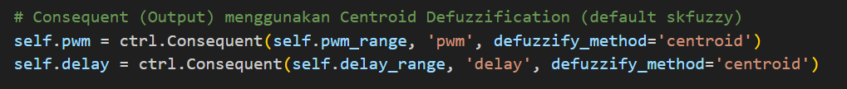
Metode centroid dipilih karena mampu menghasilkan output yang halus dan stabil, sehingga perubahan nilai PWM konveyor berlangsung secara kontinu tanpa lonjakan. Metode ini juga mempertimbangkan semua aturan fuzzy secara proporsional sehingga keputusan lebih adaptif. Selain itu, centroid umum digunakan dalam kontrol industri karena mudah diinterpretasikan dan sesuai dengan fungsi keanggotaan segitiga/trapesium yang digunakan. Hasil defuzzifikasi berupa nilai crisp 0–255 juga cocok untuk kendali PWM motor DC pada Arduino. Metode Centroid memberikan nilai crisp yang kontinu dan sensitif terhadap perubahan kecil di input fuzzy, sangat ideal untuk menggerakkan motor via PWM.

5. Data dan Output Hasil Pengamatan
No | Kondisi Pengujian | Data Sistem (FPS / Conf / PWM / CMD) | Analisis Fuzzy Adaptif | Dokumentasi
1 | Pencahayaan rendah (gelap) | 6.22 / 0.43 / 54 / CMD 0 | Sistem menurunkan kecepatan konveyor karena kepercayaan deteksi rendah. | 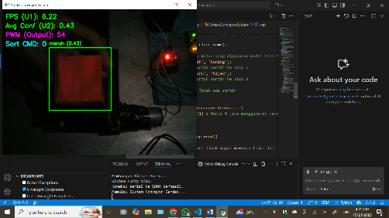
2 | Pencahayaan terang (normal) | 6.57 / 0.90 / 162 / CMD 0 | PWM meningkat karena deteksi akurat; konveyor bergerak cepat. | 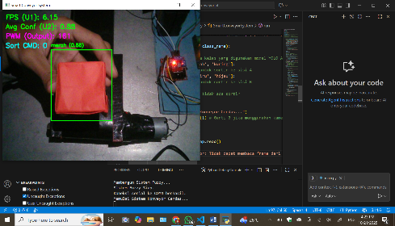
3 | Cahaya stabil, FPS sedang | 5.31 / 0.91 / 161 / CMD 0 | Fuzzy mempertahankan PWM tinggi karena prioritas akurasi lebih penting dari FPS. | 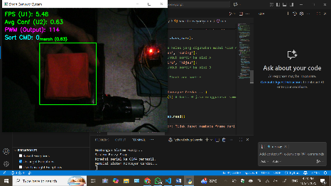
4 | Pencahayaan sedang–gelap | 5.48 / 0.63 / 114 / CMD 0 | Sistem menyesuaikan kecepatan sedang untuk menjaga kestabilan deteksi. | 

- Kesimpulan
Dari penjelasan diatas dapat ditarik kesimpulan bahwa :
- Sistem konveyor cerdas berhasil mengintegrasikan modul visi berbasis YOLOv8n dan kontrol fuzzy adaptif secara efektif, sehingga mampu menyesuaikan kecepatan konveyor (PWM) berdasarkan kondisi real-time seperti FPS dan tingkat kepercayaan deteksi (confidence score).
- Hasil pengujian menunjukkan bahwa sistem dapat menyesuaikan kecepatan konveyor secara otomatis menurunkan kecepatan saat deteksi tidak stabil (FPS rendah atau confidence rendah), dan menaikkan kecepatan saat kondisi optimal.
- Penggunaan metode defuzzifikasi centroid menghasilkan perubahan output yang halus dan stabil, sehingga motor DC konveyor tidak mengalami lonjakan kecepatan mendadak.
- Dengan bantuan perhitungan centroid dan zona pemicu sortir, sistem mampu melakukan penyortiran objek secara presisi terhadap minimal tiga jenis barang berdasarkan warna atau kelas yang terdeteksi.
- Secara keseluruhan, sistem ini menunjukkan karakteristik adaptif, efisien, dan responsif, menjadikannya prototipe yang potensial untuk diterapkan dalam otomasi industri skala kecil-menengah.

7. Saran
- Optimasi Model YOLOv8n dapat dilakukan dengan quantization atau pruning untuk mempercepat inferensi dan meningkatkan FPS tanpa mengorbankan akurasi.
- Penambahan sensor pendukung (seperti sensor IR atau proximity) dapat digunakan untuk meningkatkan keandalan zona pemicu sortir, terutama saat deteksi visual tidak stabil.
- Implementasi logging otomatis (misalnya pencatatan FPS, confidence, PWM) direkomendasikan untuk evaluasi jangka panjang dan analisis performa fuzzy lebih akurat.
- Kalibrasi fuzzy rule secara dinamis melalui machine learning-based tuning dapat dikembangkan agar sistem benar-benar belajar dari kondisi nyata (self-learning fuzzy system).
- Pengujian lanjutan disarankan dengan jumlah objek dan variasi warna yang lebih banyak, serta kondisi lingkungan berbeda (pencahayaan, latar belakang), untuk memvalidasi kemampuan adaptasi sistem secara menyeluruh.
9. Daftar Pustaka
Hermens, F., 2024. Automatic object detection for behavioural research using YOLOv8. Behav Res 56, 7307–7330. https://doi.org/10.3758/s13428-024-02420-5
Yang, T., Ling, D., Shi, Q., Jiang, T., 2025. YOLOv8-MCDE for lightweight detection of small instruments in complex backgrounds from inspection robots’ perspective. Sci Rep 15, 32060. https://doi.org/10.1038/s41598-025-17186-9
Yuan, Y., Bai, Y., Meng, W., Zhou, L., Wang, M., Qu, W., 2025. Research on conveyor belt damage detection method based on FDEP−YOLOv8. Sci Rep 15, 36371. https://doi.org/10.1038/s41598-025-20391-1

